1. Úvodná stránka: prihlásenie, orientačné body
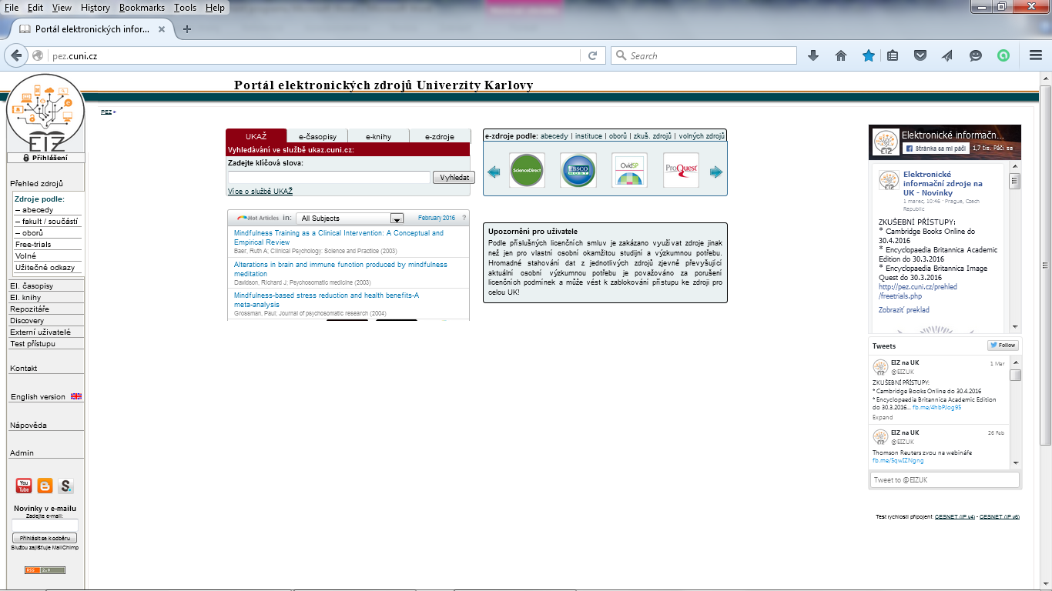
Odkaz pre prihlásenie(obrázok 2.)
Vyhľadávacie filtre a zdroje dostupné aj v rámci univerzitnej knižnice + iné odkazy
Tabuľka „Hot articles“ poskytuje prehľad aktuálnych článkov, štúdií ap. rozčlenených podľa vedných oblastí
Zoznam serverov

2. Prihlásenie:
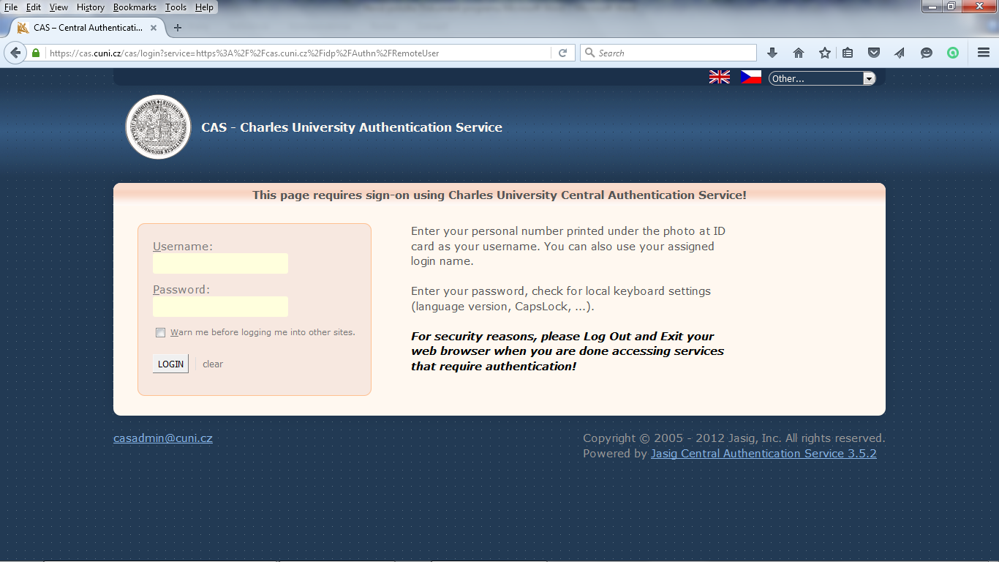
Pre prihlásenie sa do PEZ používaj prihlasovacie údaje ako do SIS.

3. Elektronické zdroje, nastavenie prístupu:
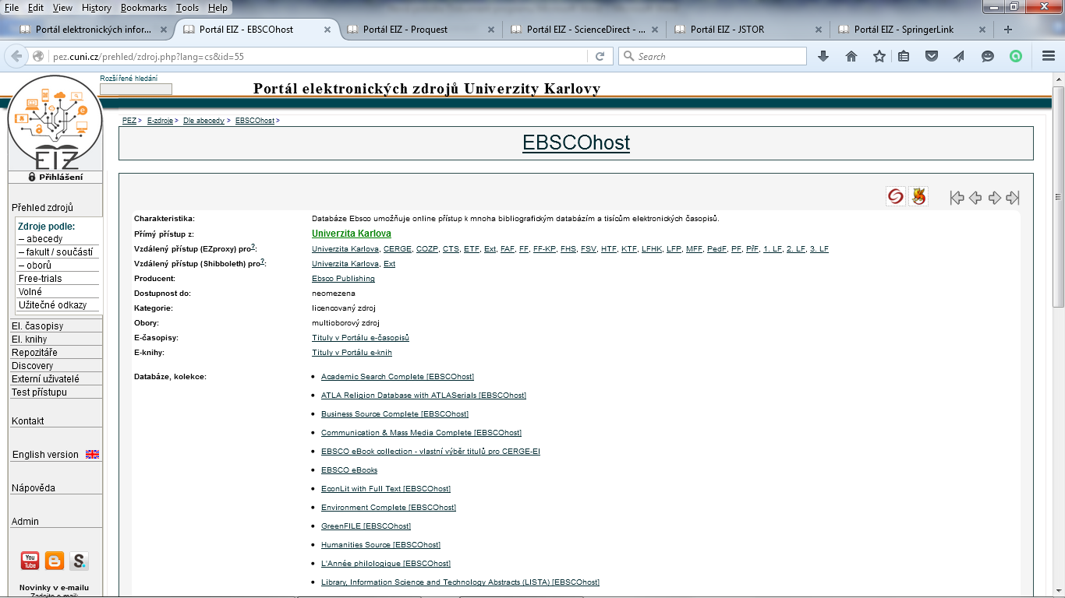
Nastavenie prístupu. Výber vlastnej fakulty, alebo prístup v rámci celej univerzity. Každá fakulta má rôzne servery inak sprístupnené. Na problém môžeš naraziť až pri hľadaní fulltextu článku (tvoja fakulta k nemu nemusí mať prístup). Vzdialený/ priamy prístup závisí od využívania školského alebo vlastného internetového pripojenia.
Podobné možnosti nastavenia prístupu nájdeš aj pri ostatných serveroch (ProQuest, ScienceDirect, JSTOR...)
Zoznam serverov sprístupnených pre PedF. je pod týmto odkazom.
4. EBSCO – výber žurnálov, zdrojov...:
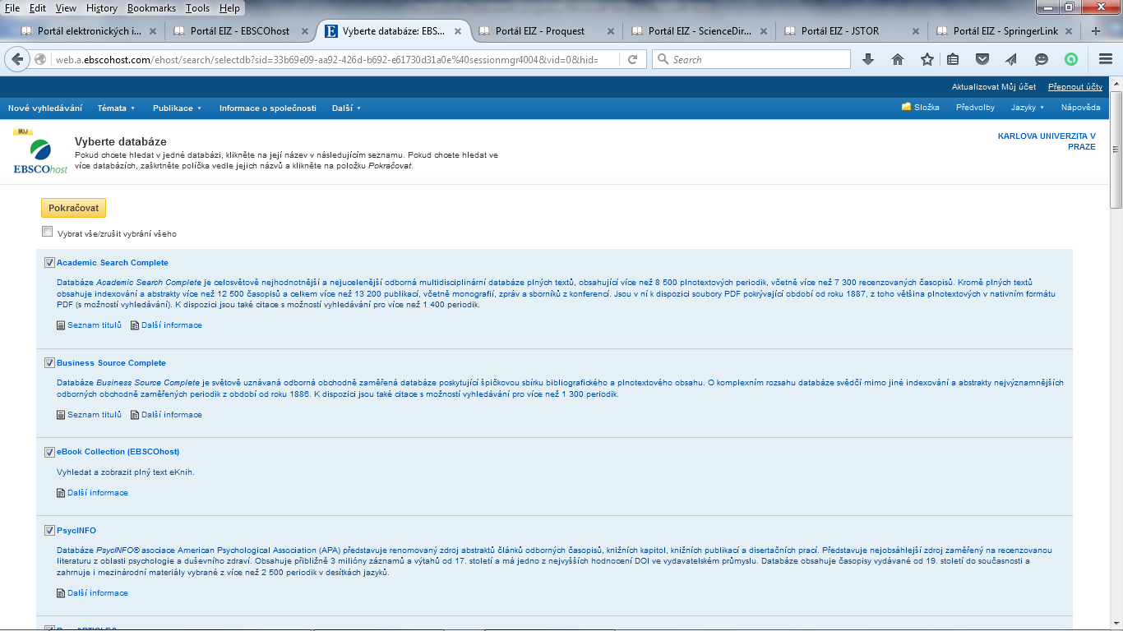
V prípade EBSCO, ktorý je obsiahly a prehľadný si po nastavení prístupu možno zvoliť počiatočný filter, v ktorých žurnáloch a zdrojoch chceš prehľadávať. Urýchľuje to vyhľadávanie a môže to taktiež uľahčiť hľadanie relevantných zdrojov.

5. Filtrovanie vyhľadávania:
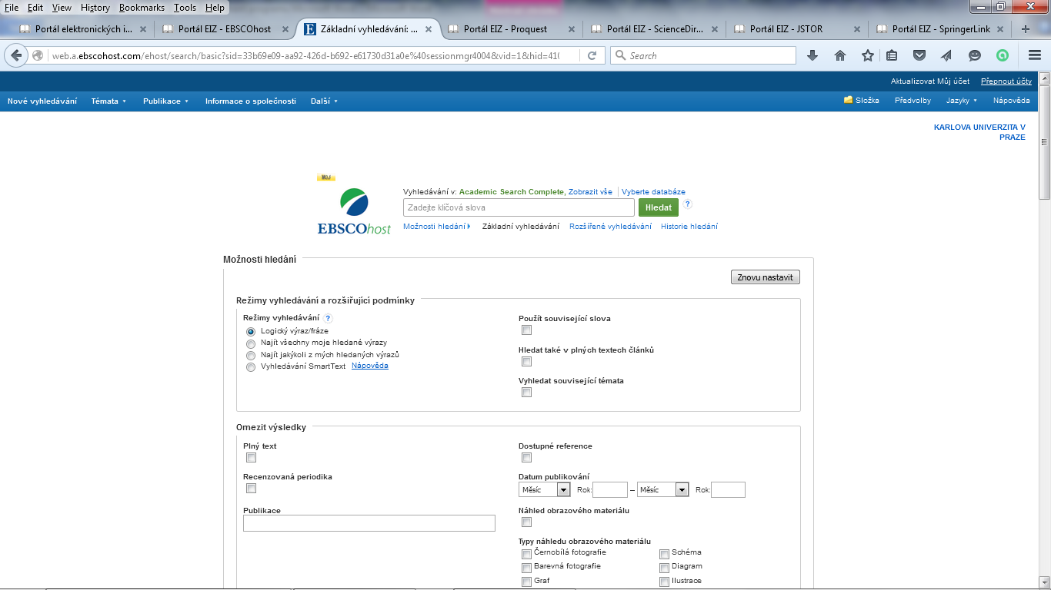
Rozsiahle možnosti filtrovania pomáhajú vyradiť irelevantné zdroje z výsledkov vyhľadávania.
Základné vyhľadávanie vhodné pre vyhľadávanie konkrétnych titulov, autorov podľa presného názvu a mena.

6. Rozšírené vyhľadávanie (štandardný postup): EBSCO
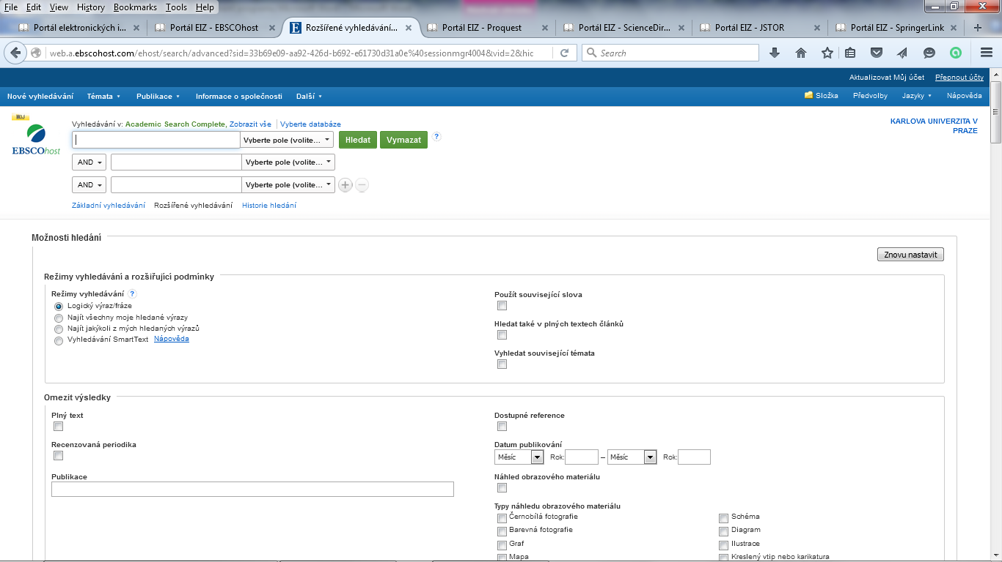
Tip: pri vyhľadávaní slovných spojení a viacslovných termínov je vhodné písať heslá v úvodzovkách: napr. „mental disorder“, „group dynamics“ atď.
Často využívané rozšírené vyhľadávanie umožňujúce vyhľadať text na základe kombinácie viacerých kľúčových slov v rámci viacerých kategórií (názov, abstrakt, full text ap.) Aj v tomto móde je možné použiť filter vyhľadávania.
7. Rozšírené vyhľadávanie (štandardný postup): ProQuest a podobne
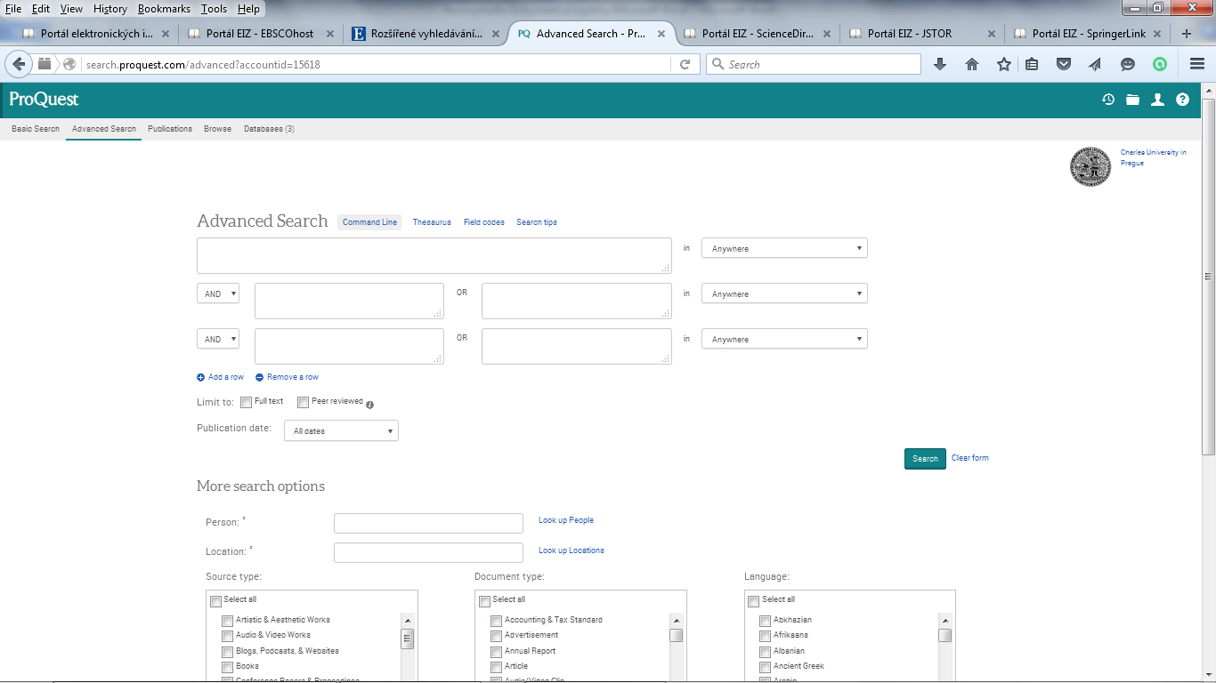
Podobný model vyhľadávania nájdeme na každom serveri, len možno nie tak rozšírený a podrobný.

Príklad ProQuest

8. Vyhľadávanie (EBSCO): návrhy, filtre, značky:
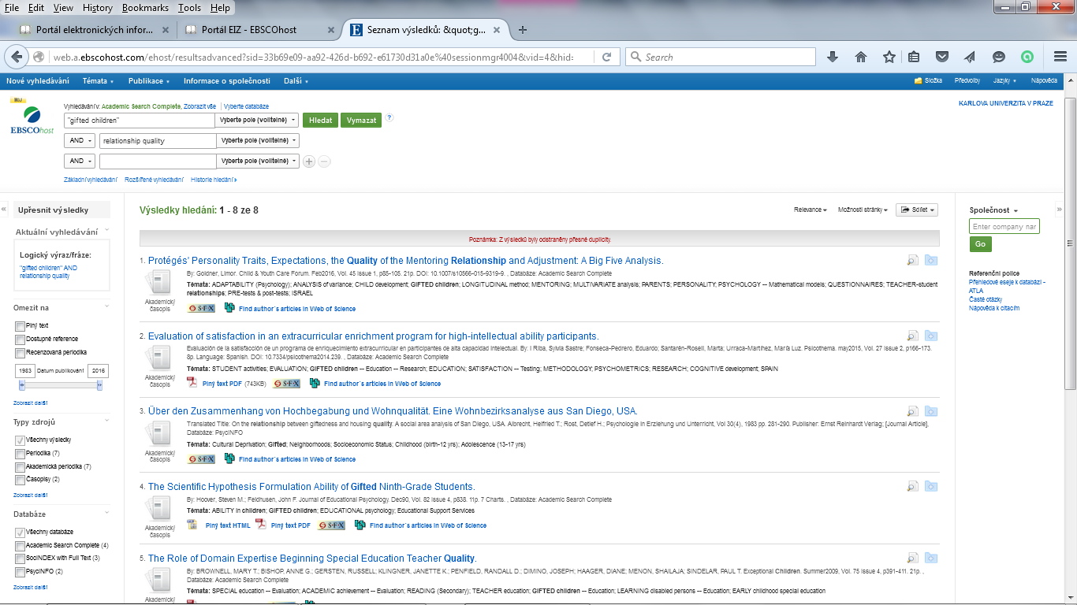
Datovanie textov, formát zdroja, jazyk a podobne nájdeš na bočnej lište
* full text nemusí byť dostupný na aktuálnom serveri, ale môže byť dostupný na inom. Dostupnosť konkrétneho textu zistíš na s pomocou služby S.F.X., ktorá ti tento zdroj, ak je tebe dostupný, nájde. Viď ďalší krok.
Pri výsledkoch vyhľadávania sa môžeš orientovať podľa:
mien autorov / názvu práce / kľúčových slov / podľa dostupnosti full textu*
9. Hľadanie fulltextu: služba S.F.X.:
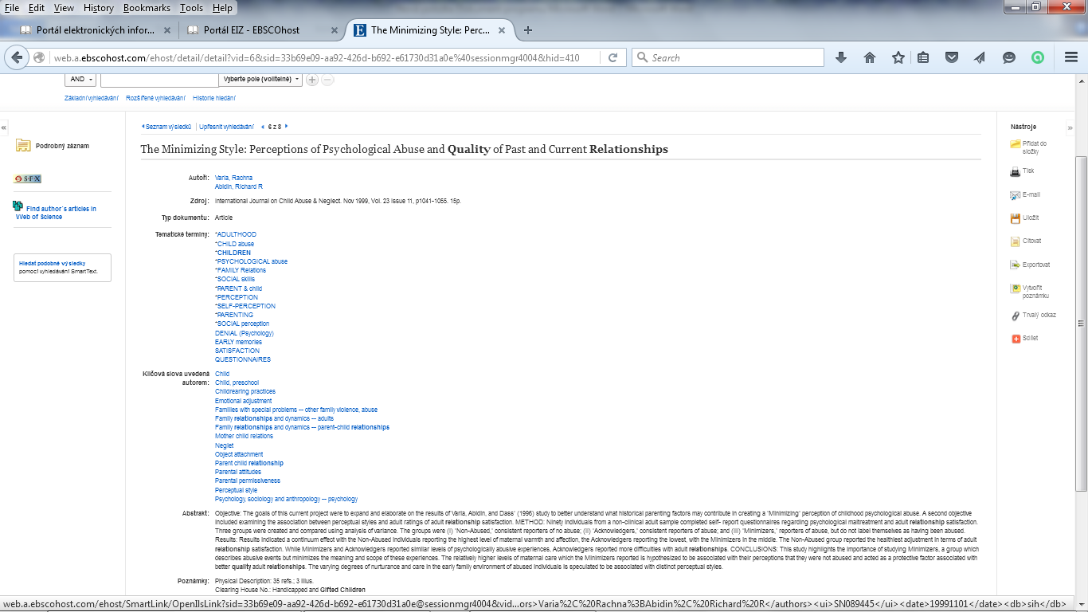
Ak nie je dostupný full text dokumentu na aktuálnom serveri, možno ho nájsť cez službu S.F.X.
Na bočnej lište sú rýchle odkazy na tlač (tisk) dokumentu, uloženie dokumentu, vytvorenie citácie a podobné nástroje pre prácu s textom.
Pri výbere textu sa dostaneme k stručným informáciám o práci, o jej autoroch, o kľúčových slovách. Je tu vždy aj abstrakt textu.

10. Výsledok hľadania S.F.X.:
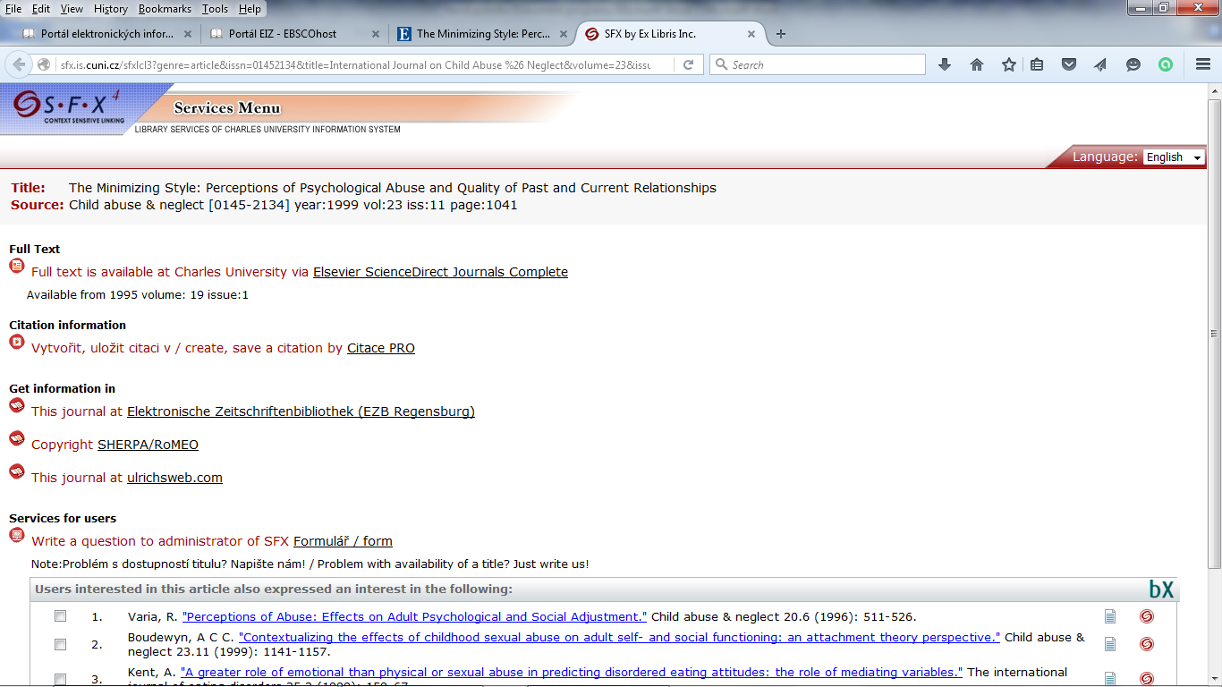
Kliknutím na ikonu S.F.X. sa dostaneš do novej lišty so zoznamom zdrojov, kde dokument nájdeš, poprípade môžeš využiť aj služby vytvorenia citácie. V prípade, že by si full text nenašiel, nájdeš tu odôvodnenie. Zväčša je problém s obmedzením fakultného prístupu.
11. Finálne nachádzanie full-textu – iná databáza avšak vždy v rámci „balíka“ ku ktorému máš cez svoju fakultu, univerzitu prístup (viď nastavenie prístupu):
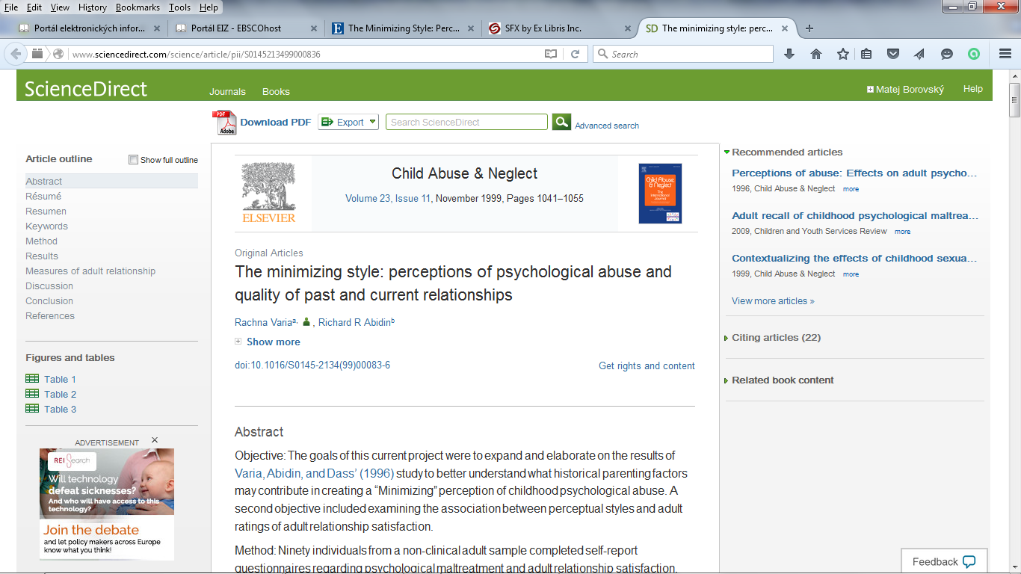
Po prekliknutí zo zoznamu S.F.X. stránky sa konečne dostávaš k full textu hľadaného dokumentu.
Služba S.F.X. funguje naprieč zdrojmi, takže podobným postupom sa môžeš dostať k fulltextu na EBSCO, ktorý nebolo možné nájsť na ScienceDirect.

